V2 – Der Zink-Iod-Akkumulator
Mit diesem Versuch wird SuS das Prinzip eines wieder aufladbaren Akku´s demonstriert. Nach dem Laden des Akkumulator kann für kurze Zeit eine Spannung gemessen werden. Zusätzlich lässt sich ein Flügelmotor mit der bereitgestellten Energie betreiben.

Gefahrenstoffe
Zinkiodid |  |  | H: 314, 410 |  |  | P: 260, 301, 330+331, 303+353, 305+351+338, 405, 501.1
Iod |  |  | H: 312+332, 315, 319, 335, 372, 400 |  |  | P: 273, 302+352, 305+351, 338, 314
Salzsäure (2 mol/L) |  |  | H: 290 |  |  | -
Wasser |  |  | - |  |  | -
Zink |  |  | - |  |  | -

Materialien: U-Rohr, zwei Kohleelektroden mit Krokodilklemmen und Kabelverbindung, Stromquelle, Flügelmotor, Multimeter
Chemikalien: 1,5 g Zinkiodid, Wasser, Salzsäure-Lösung (2 mol/L)
Durchführung: 1, 5 g Zinkiodid werden in 50 mL Wasser gelöst und mit einigen Tropfen Salzsäure-Lösung angesäuert. Das U-Rohr wird mit der Zinkiodid-Lösung befüllt und mit zwei Graphit-Elektroden bestückt. Über Krokodilklemmen und einer Kabelverbindung werden beide Elektroden an eine Stromquelle angeschlossen. Anschließend wird eine Spannung von ca. 3 V angelegt und für 5 min elektrolysiert. Nach dieser Zeit wird die Stromquelle entfernt und ein Multimeter eingebaut und die Spannung abgelesen. Weiterhin kann zusätzlich ein Flügelmotor eingebaut werden.
Beobachtung: Während der Elektrolyse ist eine braune Färbung an einer Elektrode zu beobachten. Das Multimeter zeigt eine Spannung von ca. 1,3 V. Der Flügelmotor dreht sich nach dem Einbau.
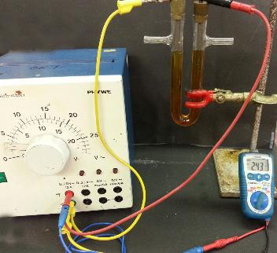 | 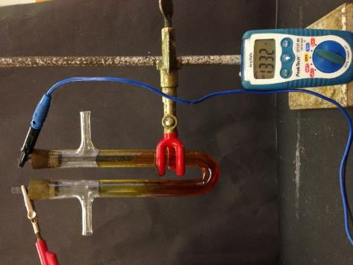
Abb. 2 – Laden (links) und Entladen (rechts) des Zink-Iod-Akkumulators.

Deutung: Während der Elektrolyse entsteht an der Anode (Pluspol) elementares Iod. An der Kathode (Minuspol) werden Zink-Ionen zu elementaren Zink reduziert. Daraus ergeben sich folgende Gleichungen für den Ladeprozess:
$Kathode \left(Reduktion\right): {Zn}_{\left(aq\right)}^{2+}+2e^{-}⟶{Zn}_{\left(s\right)} E^{0}=-0,76V$
$$Anode \left(Oxidation\right): 2I_{\left(aq\right)}^{-}⟶{I_{2}}_{\left(s\right)}+2e^{-} E^{0}= 1,07V$$
Nach den Standardpotenzialen der Halbzellen könnte eine Spannung von $E_{ges}=E_{Red}-E_{Ox}=1,07 V-(-0,76 V)=1,83 V$ erreicht werden. Allerdings wird hier nicht unter Standardbedingungen gearbeitet und es treten Widerstände am Elektrodenmaterial auf, sodass die Spannung im Versuch geringer ausfällt. Nach dem Ladeprozess kann ein Flügelmotor zwischen die beiden Elektroden geschaltet werden. Dabei bildet sich eine galvanische Zelle aus, bei welcher die umgekehrte Reaktion abläuft:
$$Kathode \left(Reduktion\right): {I_{2}}_{(s)}+2e^{-}⟶2I_{\left(aq\right)}^{-}$$
$$Anode \left(Oxidation\right): {Zn}_{\left(s\right)}⟶{Zn}_{\left(aq\right)}^{2+}+2e^{-}$$
Nach einiger Zeit kann stoppt der Flügelmotor und der Akkumulator kann durch eine Elektrolyse neu geladen werden.

Entsorgung: Jodhaltige Abfälle können mit Natriumthiocyanat-Lösung versetzt werden und anschließend im Schwermetallbehälter entsorgt werden.
Literatur: D. Wiechoczek, Prof. Blumes Bildungsserver für Chemie, (2013): Versuch: Der reversible Zink-Iod-Akku als Modellversuch zum Zink-Brom-Akku mulator, abgerufen am 29.07.2016 unter: http://www.chemieunter richt.de/dc2/echemie/znjakkuv.htm

Bei diesem Versuch muss eine Elektrolyse des Wassers verhindert werden, weshalb die Spannung nicht zu hoch gewählt werden sollte (ca. 2 bis 3 V). Dieser Versuch eignet sich sowohl als Einstieg aber auch als Anschluss an den Schülerversuch V2: „Die Luftbatterie“.

